Размещение английских новостей в новостной ленте подразделения
Прежде всего необходимо помнить, что в русской ленте размещаются РУССКИЕ тексты, а в английской АНГЛИЙСКИЕ (то есть ставить английскую новость в русскую ленту нельзя, равно как и новость с русскими буквами в английскую ленту). Новости в английской ленте необходимо регулярно обновлять (по мере появления событий). То же касается и анонсов (если есть англоязычное мероприятие, то анонс о нем должен ОБЯЗАТЕЛЬНО стоять в английской версии сайта подразделения.
Если необходим перевод новости, то его необходимо сделать силами факультета. Английская редакция портала переводит только статичные тексты для подразделений (разделы О подразделении, Научная деятельность и тп). Если есть готовый английский текст новости, то можно попросить нашего редактора его посмотреть на предмет языковой правильности. Для этого можно обратиться в английскую редакцию портала (главный редактор – Мария Бесова).
- Ситуация 1. у новости есть русский вариант и хочется добавить перевод. Тогда это называется «поставить новость переводом». Заводить отдельно русскую и английскую новости не хорошо, так как в таком случае не будет работать переключалка языков (при нажатии на значок другого языка пользователь будет попадать в общую новостную ленту, а не на перевод конкретного текста).
Важное уточнение – если новость стоит «ссылкой на другой сайт» (то есть сам текст новости находится на другом сайте), то, к сожалению, английскую новость придется-таки завести отдельно, так как при заливке перевода нельзя дать другую ссылку. То есть в этом случае смотритe пункты 2-3 инструкции (ниже)
Для заливки перевода нужно СНАЧАЛА сохранить русскую новость (если она еще не готова) или войти в редакторский режим уже готовой русской новости.
Затем нажимаем на значок британского флага справа от заголовка
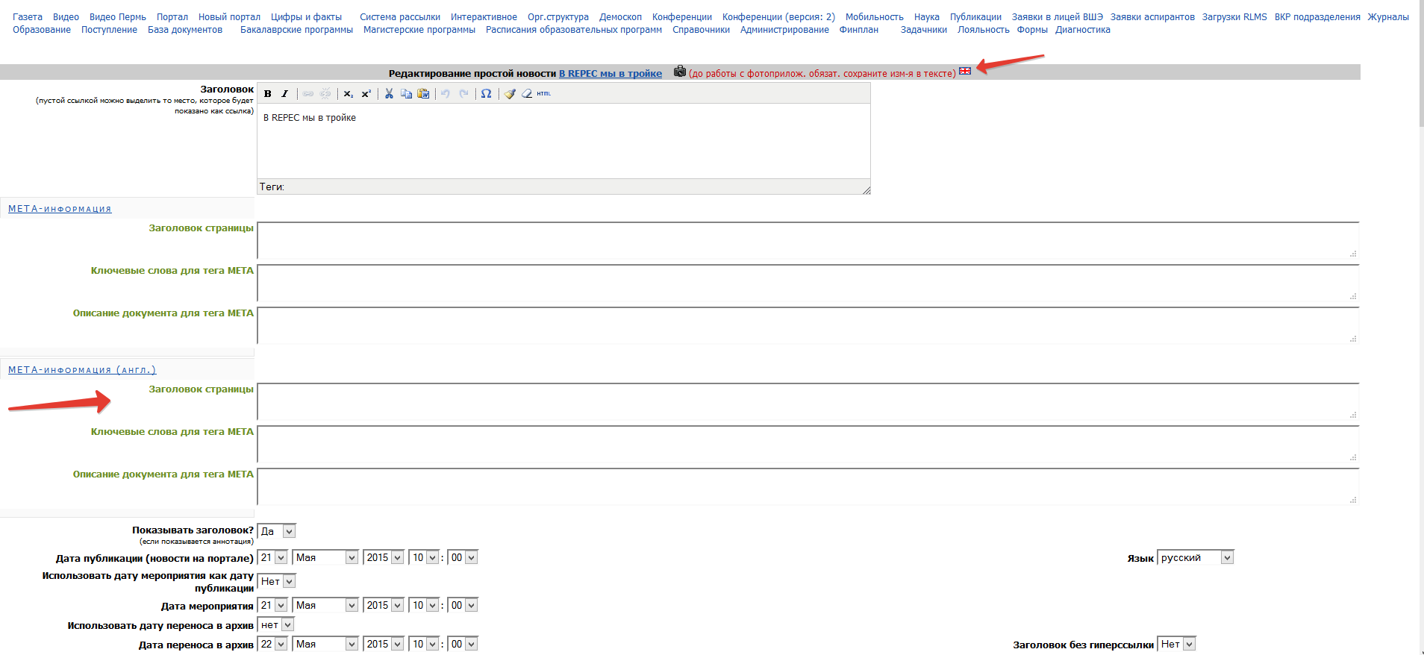
На вновь открывшейся странице заводим английский заголовок новости, аннотацию и текст. АННОТАЦИЮ ЗАПОЛНЯТЬ ОБЯЗАТЕЛЬНО.
В заголовке Все Слова кроме Предлогов пишутся с БОЛЬШОЙ БУКВЫ. Заголовок не должен быть длинным. Не надо в заголовок ставить несколько предложений или очень длинные предложения с большим количеством подробностей (например, не стоит в заголовок помещать ВЕСЬ текст новости, даже если она короткая). Примеры длины заголовков можно посмотреть в главной ленте портала. Точка в конце заголовка НЕ СТАВИТСЯ. CapsLock (все заглавные буквы) не используем.
Плохой заголовок:
Доцент школы культурологии И.В. Глущенко выступила 7 мая 2015 года в университете Блэза Паскаля в городе Клермон-Ферран (Франция), на конференции "Grandir, vieillir: Figures de la vieillesse dans la litterature de jeunesse russe" с докладом "Grand-meres sans grand-peres. L'image de la grand-mere dans la literature sovietique pour les enfants des annees 1950-70"
Хороший заголовок:
Irina Gluschenko Presented a Paper at a Conference in France

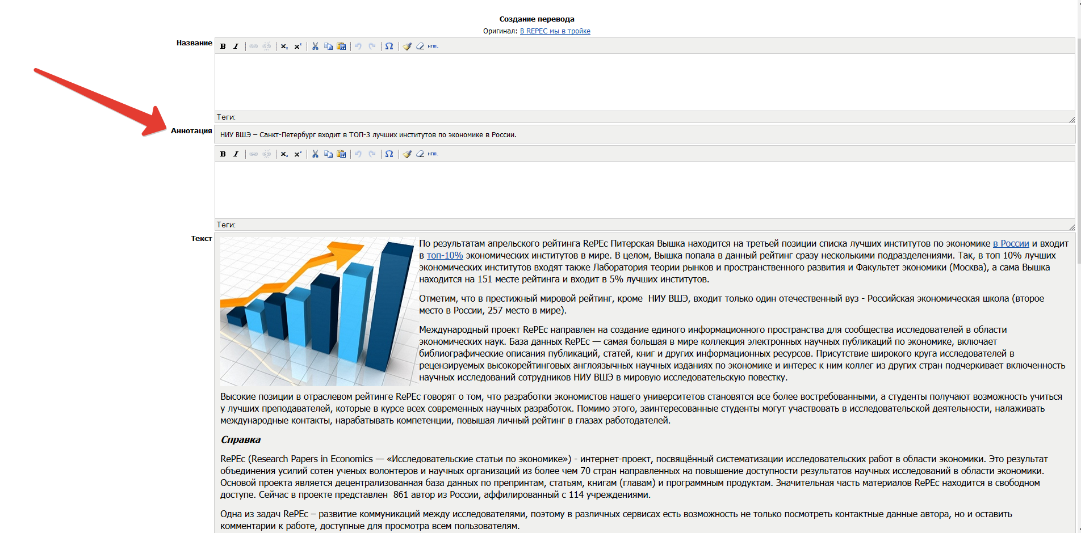
При копировании текста из Word и вставке его на сайт необходимо в обязательном порядке ЧИСТИТЬ ФОРМАТ
Для этого используются инструменты «Очистить код», «Очистить формат»:
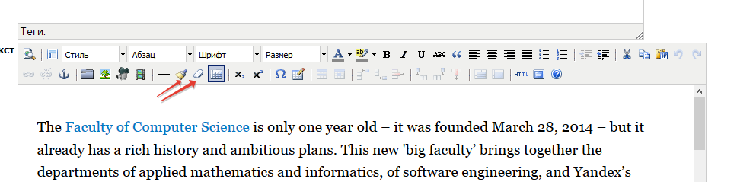

Для оформления подзаголовков в тексте новости используется Стиль Заголовок 2:
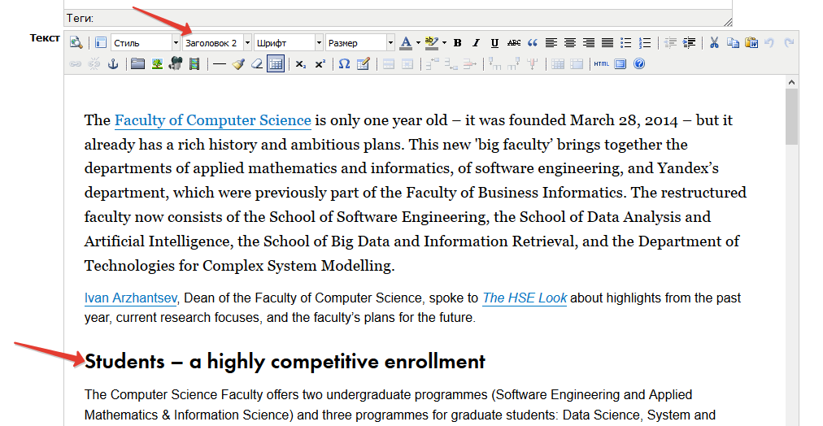
Для оформления выносных цитат надо выбрать пункт Вставить шаблон и далее выбрать шаблон Цитата:
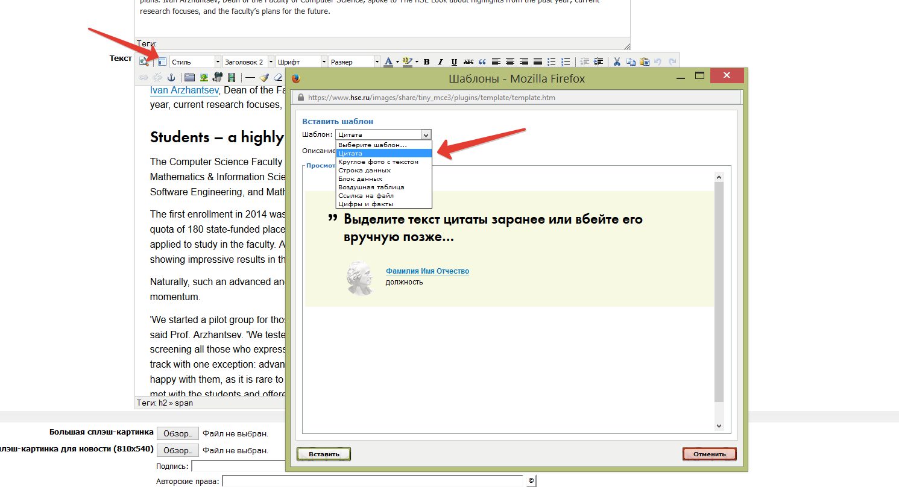

В тексте для цитат (не выносных) используются ОДИНАРНЫЕ кавычки.
Все ссылки в тексте должны быть спрятаны (поставлены на слова как гиперссылки, а не напечатаны отдельно в скобках)
(то есть НАДО: University College London is one of the world's leading universities.
НЕ НАДО: The IMESS consortium (www.imess.eu) voted to)
В тексте следует придерживаться британского варианта правописания (programme, centre и тд).
Термины, имеющие отношение к структуре ВШЭ и процессу обучения следует сверять с тезаурусом (http://www.hse.ru/org/hse/thesaurus/ )

Когда будет добавлен весь текст, внизу страницы необходимо выбрать Статус 'Показывается’ и затем нажать кнопку Сохранить:
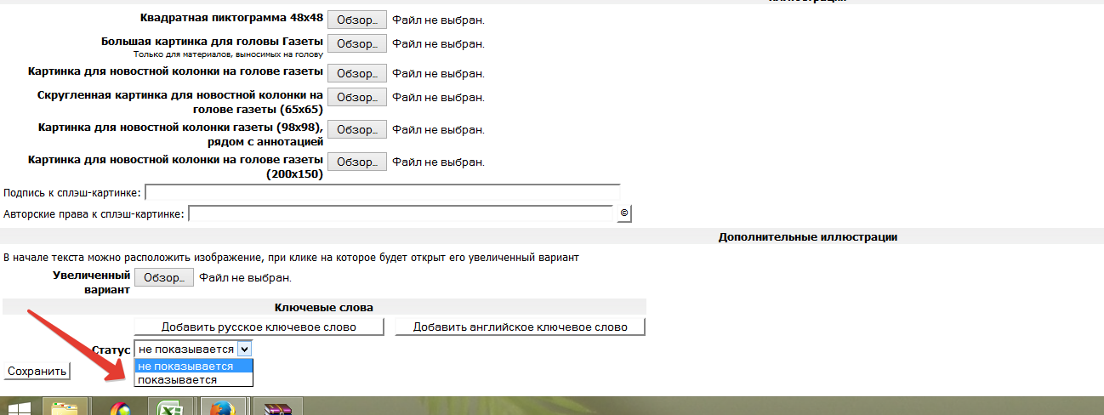
Вы вернетесь на экран админки русской новости. Здесь нужно проставить рубрики и ключевые слова. Раздел Язык трогать НЕ НАДО.
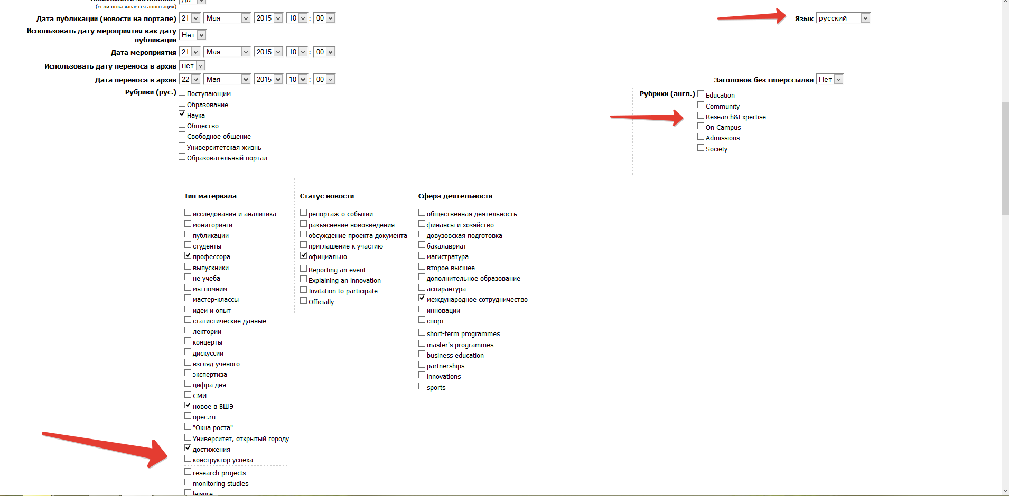
Ключевые слова для англ. новости/перевода добавляются только в разделе «добавить англ. ключевое слово», даже если в русской версии используется слово на англ., например IT, KLEMS и т.д., потому что оно отобразится только в русской версии – нужно добавить точно такое же, но в англ раздел.

Дальше можно заполнить Мета информацию (см первый скриншот)

Затем нужно СОХРАНИТЬ новость (опять, теперь уже на русской странице) и перевод будет готов!
2. Если русской новости нет и надо поставить оригинальный английский текст, то действуем как если бы хотели завести обычную русскую новость,
То есть заходим с главной страницы подразделения в редакторский режим, выбираем раздел Новости, там пункт – добавить Новую.
Дальше заводим заголовок, аннотацию (ОБЯЗАТЕЛЬНО), текст. Язык (см скриншот выше) выбираем Английский.
В заголовке ВСЕ СЛОВА КРОМЕ ПРЕДЛОГОВ пишутся с БОЛЬШОЙ БУКВЫ. Заголовок должен быть РАЗУМНОЙ длины (см примеры выше).
Особенности редактирования текста новости см выше (очистка формата, оформление цитат, ссылок).
Если необходимо поставить ссылки в первом абзаце текста, который одновременно является и аннотацией, то в окне АННОТАЦИЯ ссылки ставить НЕ НАДО (они все равно не будут отображаться). Все ссылки нужно поставить в тексте. Чтобы первый абзац не дублировался, надо в пункте «Отображать аннотацию» выбрать вариант НЕТ:

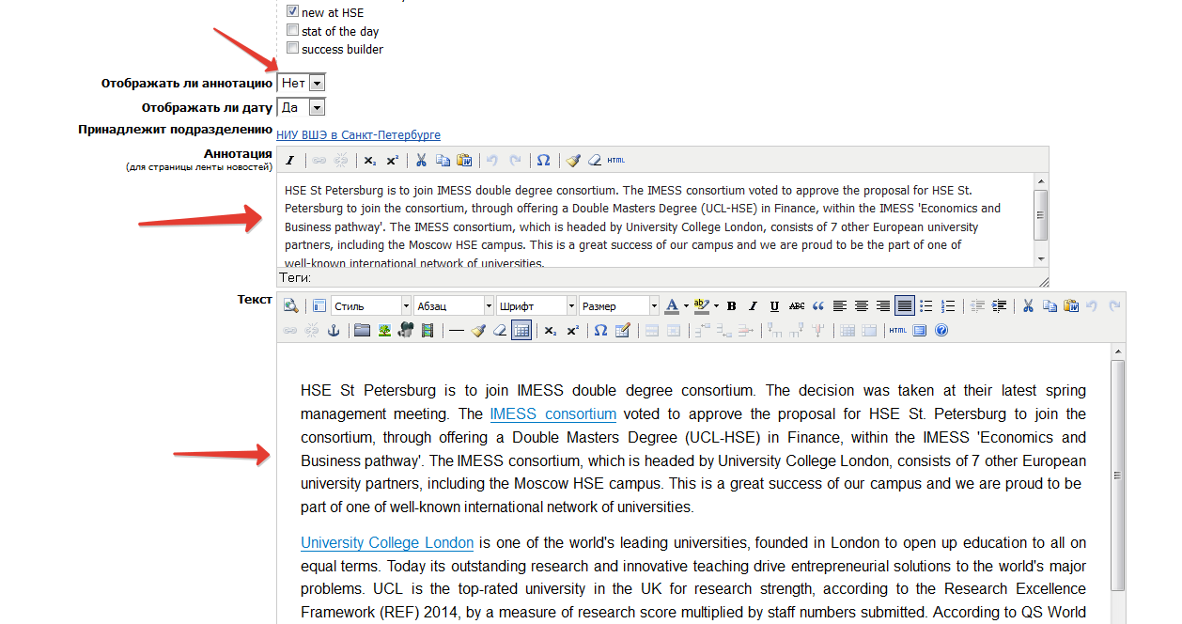
В пункте «Отображать дату» рекомендуется выбирать вариант ДА.
Так же обязательно проставляем рубрики, ключевые слова, выбираем фигурирующих персон и подразделения
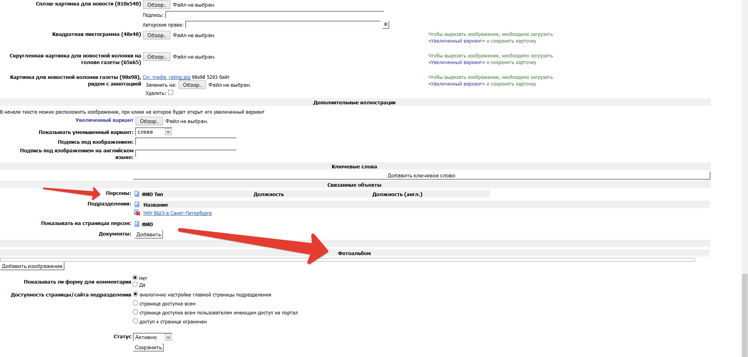

Если к новости есть несколько фотографий, то добавляем их в Фотоальбом (см скриншот выше). Там можно внести подписи на русском и / или английском (в отдельные поля)
Вот так картинки ставить не рекомендуется:
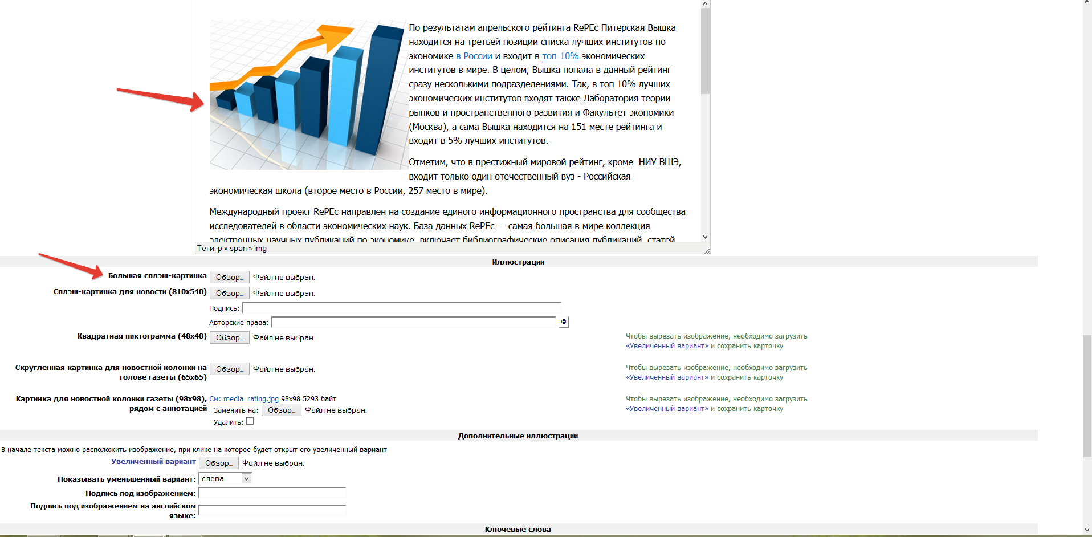
Если есть хорошего качества содержательная картинка к новости, то ее надо заводить в раздел Сплэш-картинка для новости (тогда она будет выводиться сразу в ленте новостей)
Маленькая картинка над датой слева от новости заливается в пункт 'Скругленная картинка для новостной колонки газеты'
Выглядит это так:
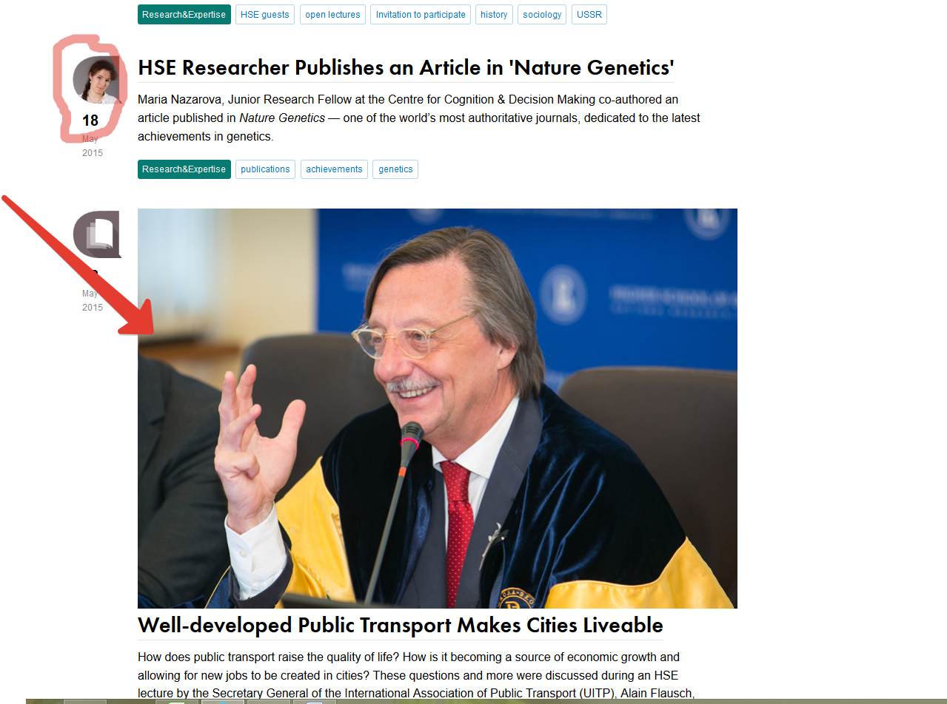
Скругленная картинка для новостной колонки газеты
сплэш-картинка для новости
В пункт «Скругленная картинка» можно ничего не добавлять – будет общая картинка в соответствии с выбранной рубрикой (см выше в новости про транспорт)
Иногда картинку для новостной колонки газеты нужно вырезать (когда фото спикера, например, в полный рост, а нужно только лицо вывести), тогда мы заливаем картинку в раздел «увеличенный вариант (Дополнительные иллюстрации)» и сохраняем новость (пока в статусе «Неактивно»), после этого мы снова заходим внутрь новости и видим, что картинка загрузилась во все разделы. Справа от раздела «картинка для новостной колонки газеты» кликаем на кнопку «Вырезать картинку» и мышкой подбираем нужный размер и ракурс, который хотим видеть в полукруге картинки (вырезаем, то есть). И снова сохраняем новость (уже активной, если все остальное готово). Если картинку загрузить и не вырезать, она максимально сожмется и уместится в представленные параметры. То есть, если залить спикера в полный рост и не вырезать, то он появится на картинке в полный рост, но очень мелким.
Пункт «картинка для новостной колонки рядом с аннотацией» – это то, что актуально для старого дизайна. Если сайт в старом дизайне, то необходимо заливать картинку сначала в «увеличенный вариант», а потом вырезать во всех разделах.

Дополнительные иллюстрации не задействуются, в этом разделе мы заливаем только «увеличенный вариант» и больше никакие кнопки типа «показывать уменьшенный вариант» не жмем)
Чтобы добавить картинку в новость, но не выводить на главную, можно ее залить либо в фотоальбом (предпочтительно делать это, если фотографий несколько), либо в саму новость в редакторе (кнопочка с деревом в меню редактора – «загрузка и вставка картинки»).

Если не залить картинку в раздел сплэш-картинок, она в главной ленте не появится. Так что надо иметь в виду, что если у новости есть и фотоальбом, и сплэш-картинка и хочется, чтобы эта сплэш-картинка появлялась в самой новости (среди фотоальбома), то ее нужно в этот самый фотоальбом продублировать.

- Как поставить «новость ссылкой на ленту портала»?
Если новость размещена в главной ленте портала (hse.ru/en/ или hse.ru/en/our), то нет необходимости копировать ее целиком. Можно действовать как в пункте 2 (создать новую новость) – там добавить ТОЛЬКО заголовок и аннотацию. С заголовка поставить ссылку на новость на портале. Все сохранить и получится «новость ссылкой».

Кроме того, можно воспользоваться функцией «Разместить в подразделении» (функция доступна редакторам сайтов подразделений и видна, если войти как редактор через личный кабинет). Разместить новость можно двумя способами – «Ссылкой на оригинальную новость» (предпочтительный вариант) и создав «клон новости». В последнем случае на сайте подразделения не будут отображаться изменения, вносимые в новости на главном портале.
Лучше пользоваться опцией «Ссылка на оригинальную новость» - в этом случае, если новость русскоязычная и перевод ее появляется на сайте не сразу, то в ленту подразделения перевод подтянется автоматически, после того как перевод будет залит в основную ленту портала. В списке подразделений отображаются все подразделения, на которые у редактора есть права редактирования. Здесь нужно выбрать необходимое и затем нажать кнопку Импортировать.

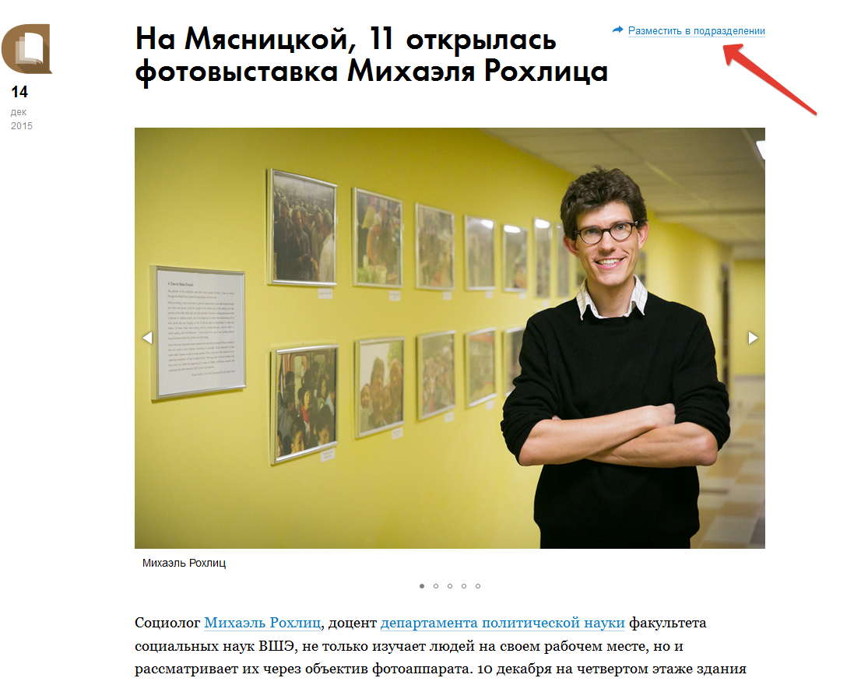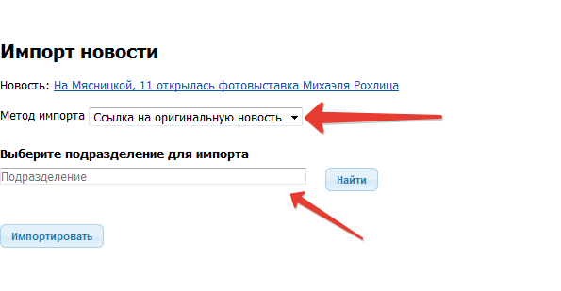

В заголовке английской новости ВСЕ СЛОВА КРОМЕ ПРЕДЛОГОВ пишутся с БОЛЬШОЙ БУКВЫ. Рекомендации по длине заголовков и оформлению текста см выше.
Так же обязательно проставляем рубрики, ключевые слова.

